**RESOLUÇÃO Nº 03/2020**

Data: 05 de outubro de 2020

Altera dispositivos do da Resolução nº. 09/2017, que “Dispõe sobre a estrutura administrativa da Câmara Municipal de Sorriso, Estado de Mato Grosso e dá outras providências.”

O Excelentíssimo Senhor Claudio Oliveira, Presidente da Câmara Municipal de Sorriso, Estado de Mato Grosso, faz saber que o Plenário aprovou e ele promulga a seguinte Resolução:

Art. 1º Altera o item 3, do Inciso IV, do Art. 2, Resolução nº. 09/2017, que passa a vigorar com as seguintes alterações:

“[...]

3 – Assessoria Especial

[...]”

Art. 2º Altera o Art. 8, da Resolução nº. 09/2017, que passa a vigorar com as seguintes alterações:

“Art. 8º A Assessoria Especial assessora legislativamente a Presidência, Mesa Diretora, Vereadores e Servidores da Casa no que lhe for pertinente.

Parágrafo único. Compete à Assessoria Especial:

I – Assessorar diretamente o Presidente da Câmara e Mesa Diretora em assuntos pertinentes às esferas política, sócio e econômica em decorrência do vínculo de confiança e sigilo com a autoridade nomeante, e com os membros da mesa diretora e parlamentares.

II – Acompanhar, organizar e assessorar os trabalhos atinentes a presidência legislativa e a mesa diretora;

III – Acompanhar, organizar e assessorar o presidente e os demais membros da mesa diretora nas sessões legislativas e, nas reuniões das comissões relativas a avaliação dos projetos legislativos;

IV – Analisar relatórios, com base em conhecimentos técnicos e científicos, bem como em informações levantadas, visando subsidiar o Presidente na tomada de decisões;

V – Prestar assessoramento jurídico nos assuntos designados pela Presidência e Procuradoria Jurídica em conjunto, que demandam estrita confiança com a autoridade nomeante;

VI – Redigir e elaborar documentos, pronunciamentos, minutas e informações sobre as questões solicitadas;

VII – Estudar e sugerir soluções para Procuradoria Jurídica em assuntos de ordem administrativo-legal e legislativo de interesse da instituição;

VIII – Assessorar os vereadores na elaboração de anteprojetos de lei, resoluções, portarias e demais atos oficiais que digam respeito a assuntos legislativos e administrativos da Câmara;

IX – Auxiliar a comissão de licitação, inclusive participando na elaboração do Termo de Referência, sendo que a análise jurídica final ocorre por meio de Parecer Jurídico da Procuradoria;

X – Exercer outras atividades correlatas que forem determinadas pela Presidência da Câmara;” 

Art. 3º Altera a denominação do Órgão “Assessoria Jurídica” do Organograma - Anexo I, da Resolução nº. 09/2017, que passa a vigorar com as seguintes alterações:

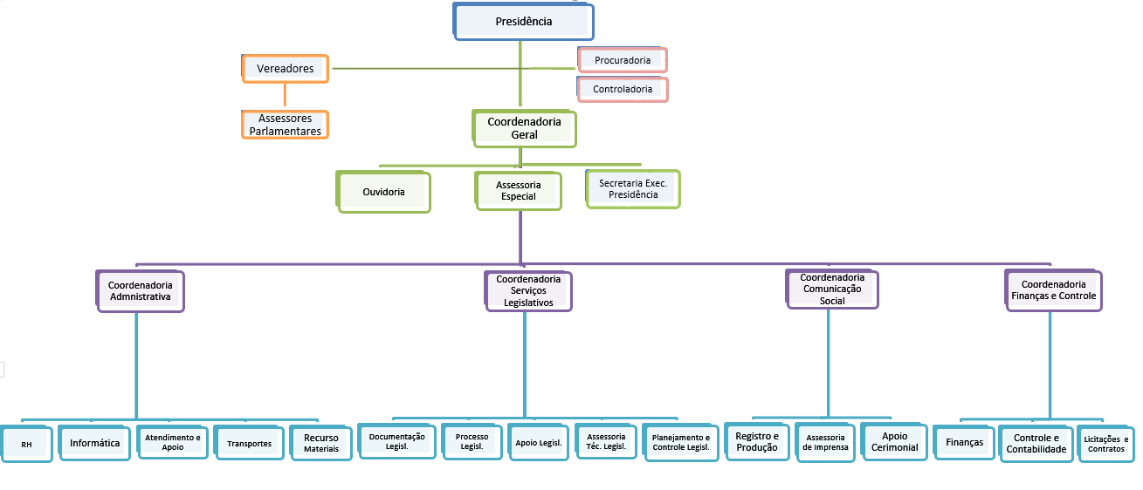**ANEXO I**

Art. 4º Esta Resolução entra em vigor na data de sua publicação.

Câmara Municipal de Sorriso, Estado de Mato Grosso, em 05 de outubro de 2020.

**CLAUDIO OLIVEIRA**

**Presidente**

**ANEXO I**